1. 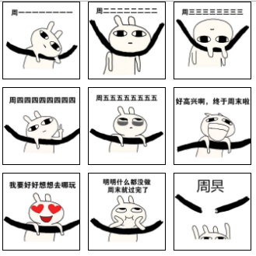实现如下效果。
   1. 静态布局
   2. 要求：每张图片宽高均为100像素，图片的位置数组为 [[0,0],[110,0],[220,0],[0,110],[110,110],[220,110],[0,220],[110,220],[220,220]]；
   3. 点击图片实现位置互换效果
   4. 要求：
      1. 第一次点击图片时，记录下第一次点击的图片的序号以及位置
      2. 第二次点击图片时，记录下第二次点击的图片的序号以及位置
      3. 第二次点击图片后，第一次点击的图片向第二次点击的图片移动，经过1s后移动到第二张图片的位置;
      4. 同时第二张图片向第一次点击的图片位置移动，经过1s后移动到第一张图片的位置，实现图片位置互换；
      5. 当点击第一张图片的时候，第一张图片的边框颜色变成红色，点击第二张图片时，边框颜色恢复原始颜色；
2. 制作简易游戏。

游戏描述：单击“开始”按钮，游戏开始，进度条长度逐渐减少。页面中每隔500毫秒出现一张图片，图片大小随机，位置随机。每次单击一张图片，图片消失，且积1分。进度条展示完毕，游戏结束。

要求：

1. 进度条展示正确。
2. 每隔500毫秒出现一张图片（图片宽度范围50-150，位置随机），且每张图片在2秒后自动消失。
3. 每次单击一张图片，图片消失，积分。
4. 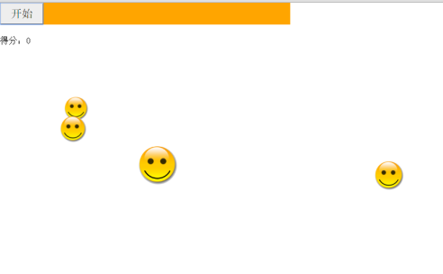进度条展示完毕后，弹出”Game”